**Test TP 2 — DAWEB**

*Chargé TP :* ***TITOUN Rami***

**Consignes :**

* Démarrer du dossier intitulé “Test TP 2 - DAWEB” envoyé par [rami.titoun@se.univ-bejaia.dz](mailto:rami.titoun@se.univ-bejaia.dz) via Google Drive et s’assurer d’y trouver un dossier “assets” contenant deux images (bejaia.png et tizi.png) ;
* Signer les fichiers HTML, CSS et JavaScript avec un décrivant le nom, le prénom et le groupe de l’auteur ;
* Ne pas partager son travail ;
* Ne pas travailler en groupe ;
* Ne pas présenter son travail sur une feuille écrite à la main ;
* Présenter son travail sur son ordinateur personnel ou sur l’un des ordinateurs de la salle TP à travers un flash disk.

**Conseils :**

* Avant de commencer à créer un contenu dynamique (généré via la programmation), commencer par une maquette statique ;
* Utiliser la console du navigateur pour afficher des informations à travers la méthode “console.log(...)” et avoir idée de l’état du programme à chaque étape de l’exécution ;
* Lire les erreurs signalées par le navigateur (affichées en rouge) dans les outils du navigateur (disponibles après clic droit > “inspecter l’élément”) ;
* Poser des questions par mail ou lors des séances TP, sans qu'elles soient directement liées au test évidemment.

**Travail demandé :**

Nous nous intéressons à la création d’une mini-application Web pour la génération de cartes étudiant/enseignant pour les universités.

Pour se faire, il faudra suivre les étapes suivantes :

1. Créer les fichiers “index.html”, “style.css” et “script.js”. Ensuite, relier la feuille de style “style.css” et le script “script.js” au document “index.html”.
2. Créer un formulaire HTML composé de :
   1. Une entrée libellée de type texte pour le nom de l’utilisateur ;
   2. Une entrée libellée de type texte pour le prénom de l’utilisateur ;
   3. Une entrée libellée de type date pour la date de naissance de l’utilisateur ;
   4. Une entrée libellée de type select pour le lieu de naissance de l’utilisateur, avec pour options Béjaïa ou Tizi Ouzou ;
   5. Une entrée libellée de type select pour l’université à laquelle est affilié l’utilisateur, avec pour options Université de Béjaïa (UAMB) ou Université de Tizi Ouzou (UMMTO) ;
   6. Une entrée libellée “filière” de type select vide (sans options) ;
   7. Un bouton de soumission ;
   8. Un bouton de réinitialisation. ***Indication*** *: étudier l’attribut “type” de l’élément “button” pour créer les deux boutons.*
3. Générer, dans le script “script.js”, les options de l’élément select (filière) comme suit :
   1. Mathématiques (code : ***“mat”***) ;
   2. Informatique (code : ***“inf”***) ;
   3. Automatique (code : ***“aut”***) ;
   4. Télécommunications (code : ***“tel”***) ;
   5. Français (code : ***“fra”***) ;
   6. Anglais (code : ***“ang”***). ***Indication*** *: étudier les méthodes relatives au type Array (tableaux) et les méthodes d’ajout/suppression des éléments du DOM.*
4. Vérifier, dans le script “script.js”, la validité des données entrées par l’utilisateur, en s’assurant que :
   1. Le nom et le prénom ne dépassent pas 24 caractères. ***Indication*** *: effectuer les vérifications dans l’événement “submit” ou “onSubmit”, en faisant attention à utiliser la méthode “preventDefault()” des objets de type Event pour éviter le rafraîchissement de la page après la soumission des entrées* ;
   2. Le nom et le prénom entrés commencent par au moins une lettre, suivi d’un éventuel tiret, suivi d’au moins une lettre (exemple : Ait-Younes est valide, tout comme Younes) ***Indication*** *: utiliser une boucle pour parcourir la chaîne de caractères et aidez-vous des booléens et opérateurs de comparaison* ;
   3. Une alerte se lance dans le cas où le nom ou le prénom ne sont pas valides, en affichant un message dédié.
5. Déduire l’âge de l’utilisateur en années (exemple : 24 ans) au jour près. Ensuite, vérifier que l’utilisateur ait au moins 18 ans lors de la soumission du formulaire. ***Indication*** *: étudier le type objet “Date” et ses méthodes.*
6. Déduire l’année universitaire en cours au format *XXXX/YYYY* (exemple : 2024/2025)*.* ***Indication*** *: une année universitaire débute le 1er septembre.*
7. Déduire la faculté à laquelle est inscrit l’utilisateur selon sa filière, qui est l’une de :
   1. Faculté des Sciences Exactes (code : ***“se”***) ;
   2. Faculté de Technologie (code : ***“st”***) ;
   3. Faculté des Lettres et des Langues (code : ***“ll”***). ***Indication*** *: utiliser la flexibilité des objets JavaScript et reliez-les entre eux pour faciliter l’accès à des informations présentant des relations.*
8. Déduire le grade de l’utilisateur, en supposant que l'utilisateur est :
   1. En Licence s’il a 21 ans ou moins ;
   2. En Master s’il a 23 ans ou moins ;
   3. Doctorant s’il a 27 ans ou moins ;
   4. Enseignant-Chercheur s’il a 28 ans ou plus.
9. Déduire si l’utilisateur est interne ou externe à l’université à laquelle il est affilié (Exemple : si l’utilisateur est né à Tizi-Ouzou et est affilié à l’université de Béjaïa, alors il est **externe**. Par contre, s’il est né à Béjaïa et est affilié à l’université de Béjaïa, alors il est **interne**. Et vice-versa). ***Indication*** *: regrouper l’ensemble des déductions précédentes dans une structure de données pour représenter l’utilisateur.*

Jusque-là, la page “index.html” devrait ressembler à ça :

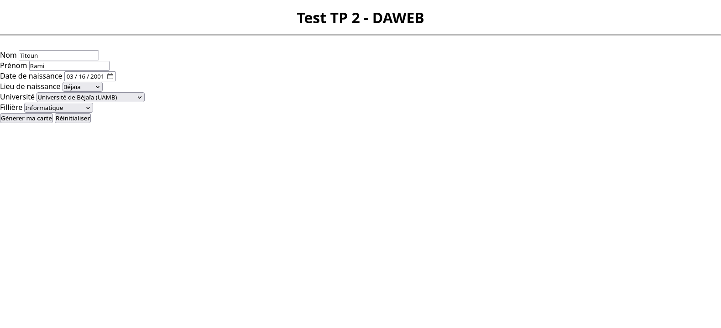

1. Choisir l'élément qui convient le mieux pour contenir la carte à générer, et le modifier de sorte à ce qu'il ne soit pas présent au sein du document HTML. ***Indication*** *: utiliser les propriétés CSS adéquates.*
2. Générer la carte lors de la soumission du formulaire à l'aide des informations déduites auparavant (nom, prénom, date et lieu de naissance, filière, faculté, grade et année universitaire):

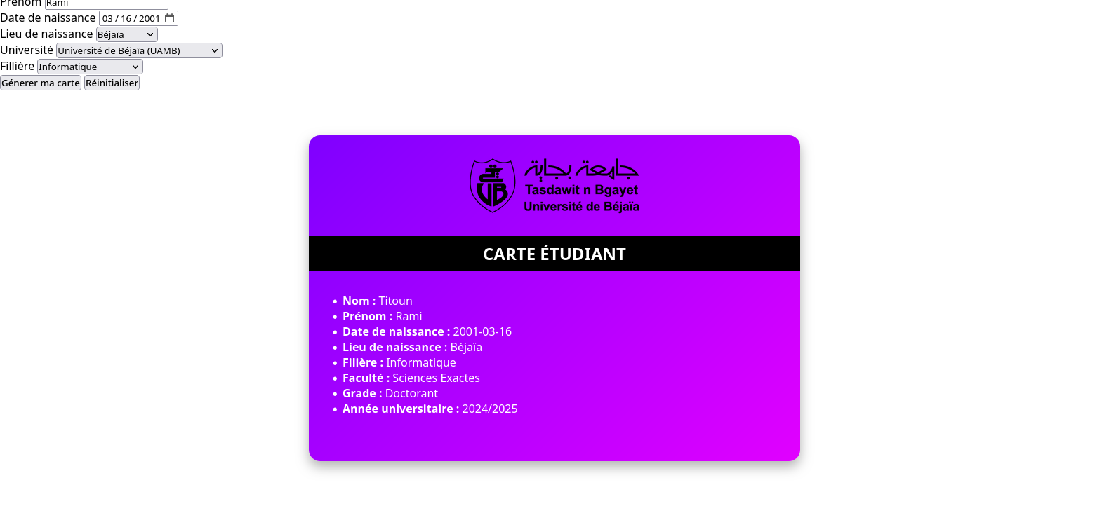

1. Adapter le logo de l’université (en haut de la carte), le titre (selon le grade, c’est-à-dire **carte** **étudiant** ou **carte** **enseignant** tout en majuscules) et la couleur (**Violet** pour les internes, et **bleu** pour les externes) selon l’utilisateur :

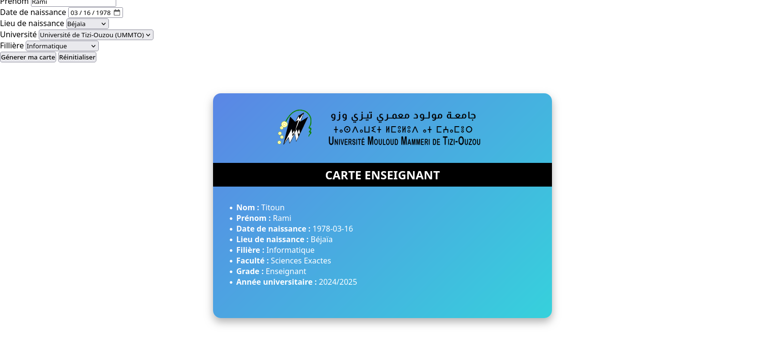

1. Choisir les éléments HTML adéquats pour le rendu de la carte et appliquer le style CSS précisément comme suit :

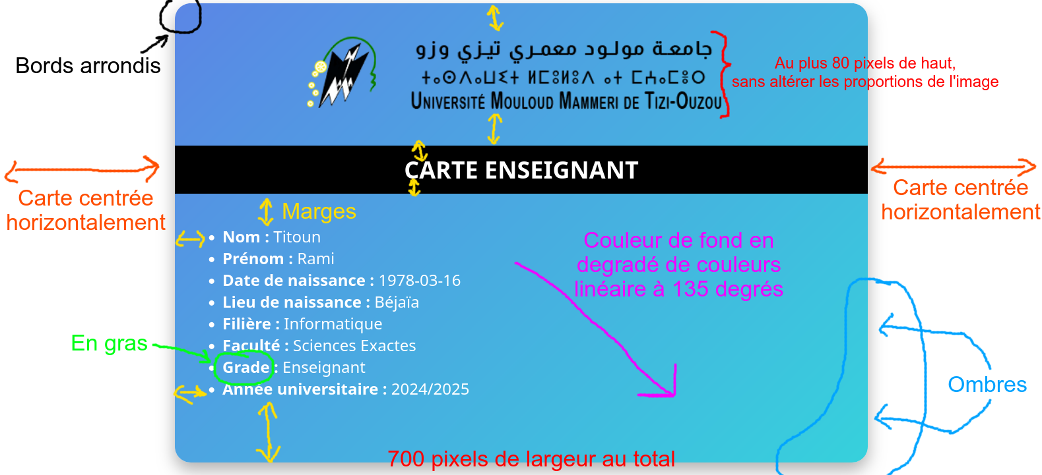

1. Déclencher la disparition de l’élément HTML contenant la carte lors de la réinitialisation du formulaire. ***Indication*** *: étudier les événements HTML/JavaScript puis choisir la manière adéquate pour faire disparaître l’élément du document.*
2. ***(Points bonus****)* générer un identifiant personnalisé lorsque l’utilisateur **clique** sur la carte sous format *nnnn-pppp-jj/mm/aaaa-ww-uu-fil-fac-g-xxxx/yyyy ;* Avec :
   1. *nnnn :* le nom en codage ASCII écrit en hexadécimal ;
   2. *pppp :* le prénom en codage ASCII écrit en hexadécimal ;
   3. *jj/mm/aaaa* : la date de naissance (en commençant par le jour ensuite le mois et enfin l’année) ;
   4. *ww :* le numéro de la Wilaya de naissance ;
   5. *uu :* le numéro de la Wilaya de l’université ;
   6. *fil* : le code de la filière (écrits en italiques dans l’énoncé) ;
   7. *fac* : le code de la faculté (écrits en italiques dans l’énoncé) ;
   8. *xxxx/yyyy* : l’année universitaire ;
   9. *g* : le grade (“L” ou “M” ou “D” ou “E”) ;
   10. Le tout séparé par des tirets.

Bon courage !